Положение
о Городских соревнованиях по робототехнике
«Битва роботов» среди школьников Орджоникидзевского района
г. Екатеринбурга

- Общие положения
  - Настоящее положение определяет порядок организации и проведения конкурса Открытой технической Спартакиады обучающихся Орджоникидзевского района в соответствии со стандартами Worldskill в компетенции «Интеллектуальные робототехнические системы» (далее – Мероприятие) в 2019-2020 учебном году.
  - Организация и проведение Мероприятия регламентируются Законом Российской Федерации «Об образовании» от 29.12.2012 г. № 273-ФЗ, Постановлением Правительства Российской Федерации «Об утверждении Правил выявления детей, проявивших выдающиеся способности, сопровождения и мониторинга их дальнейшего развития» от 17.11.2015 г. № 1239, документами Союза «Молодые профессионалы (Ворлд скилл Россия), Постановлением Администрации города Екатеринбурга «Об утверждении новой редакции подпроекта «Одаренные дети» стратегического проекта «Городская школа – стандарт «Пять звезд» на 2011-2020 годы» от 25.07.2012 г. № 3286, Подпрограммой «Развитие системы общего образования в муниципальном образовании «город Екатеринбург» в условиях введения федеральных государственных образовательных стандартов на 2017-2020 годы», нормативными актами Департамента образования Администрации города Екатеринбурга, Управления образования Орджоникидзевского района, локальными актами МАОУ СОШ № 117.
  - Учредителем Мероприятия является управление образования Орджоникидзевского района Департамента образования Администрации города Екатеринбурга.
  - Координатором Мероприятия является ИМЦ Орджоникидзевского района.
  - Организатором Мероприятия является МАОУ СОШ № 117.
  - Информация о Мероприятии (положение, форма заявки, программа проведения, конкурсное задание, результаты и итоги Мероприятия) оперативно размещается на официальном сайте Организатора школа117.екатеринбург.рф в разделе ДШТО–Детская школа технического образования – Конкурсы (далее – сайт Организатора).

- Цели и задачи
2.1. Мероприятие проводится с целью создания условий для интеллектуального развития обучающихся, реализации их личностного потенциала, социализации, профессиональной ориентации.
  - Задачи Соревнований:
- активизация познавательной, интеллектуальной и творческой инициативы школьников;
- выявление и поддержка одаренных детей в предметных областях, соответствующих тематике Мероприятия.
- популяризация робототехники и технического творчества среди детей и родителей;
- предоставление обучающимся возможности для публичной и открытой демонстрации своих личностных качеств и достижений в области робототехники;
- повышение технического мастерства обучающихся в выполнении командных заданий по робототехнике;
- выявление сильнейших команд для дальнейшего сопровождения их на конкурсах и соревнованиях более высокого уровня;
- совершенствование форм организации и проведения массовых конкурсных мероприятий по робототехнике.

- Условия организации и порядок проведения Мероприятия
  - Направленность Мероприятия: техническая.
  - Сроки проведения Мероприятия:
Мероприятие проводится в один этап 04.04.2020 г.
Сроки подачи заявки на участие: 16.03-1.04.2020 г.
Экспертиза (работа жюри): 04.04.2020 г.
Подведение итогов: 04.04.2020 г.
Награждение участников, победителей и призеров: 04.04.2020 г.
  - Участники Мероприятия: обучающиеся
В соревнованиях на добровольной основе в соответствии с квотой участвуют команды обучающихся образовательных организаций Екатеринбурга:
- в номинации «Гонки Kids» – родившиеся не ранее 1 января 2009 г. и начавшие занятия по направлению робототехника в 2014/2015 учебном году;
- в номинациях «Формула-1» и «Перетягивание каната» – родившиеся не ранее 1 января 2005 г. и начавшие занятия по направлению робототехника в 2014/2015 учебном году;
- в номинации «Сумо» – родившиеся не ранее 1 января 2003 г. и независимо от года обучения по направлению робототехника.
Численность команды должна составлять 2 (два) человека. Возглавляет команду «Капитан команды», который координирует деятельность команды для достижения максимальных результатов участия в Соревнованиях, представляет команду перед судьями, а также перед другими командами.
Каждую команду должен сопровождать руководитель команды. Один руководитель команды может сопровождать не более 5 (пяти) команд.
Один обучающийся может состоять только в одной команде.
  - Квота на участие в Соревнованиях:
- в номинации «Гонки Junior» – 24 (двадцать четыре) команды;
- в номинации «Формула-1» – 10 (десять) команд;
- в номинации «Перетягивание каната» – 10 (десять) команд;
- в номинации «Сумо» – 8 (шесть) команд.
От одного образовательного учреждения формируется не более 5 (пяти) команд.
Для участия в Соревнованиях участники должны иметь с собой все необходимые средства и инструменты, обеспечивающие настройку и демонстрацию заявленных моделей.
  - Содержание Мероприятия(**Более подробное описание каждого из направлений можно посмотреть в приложении).
Соревнования включают в себя робототехнические состязания в следующих номинациях:
- «Гонки Junior» (на базе конструкторов Lego Education WeDo);
- «Формула-1» (на базе конструкторов RCX, NXT и EV3);
- «Перетягивание каната» (на базе конструкторов RCX, NXT или EV3);
- «Сумо» (на базе конструкторов NXT, EV3).
Номинация «Гонки Junior» предполагает соревнования роботов на скорость до стены и обратно в сериях раундов по принципу «каждый с каждым»..
Номинация «Формула-1» предполагает соревнования пар роботов на скорость движения в сериях раундов по принципу «каждый с каждым».
Номинация «Перетягивание каната» предполагает соревнования пар роботов в перетягивании каната в серии раундов на выбывание.
Номинация «Сумо» предполагает соревнования пар роботов в выталкивании робота-противника за рамки игрового поля по принципу «каждый с каждым». Общие требования к порядку проведения Соревнований:
    - роботы перед соревнованиями должны быть разобраны;
    - через 1 час 30 минут после начала соревнования собранные роботы сдаются в «зону карантина»;
    - выносить роботов из зоны тренировок и соревнований запрещено до их окончания;
    - во время проведения раундов участникам команд запрещено покидать зону тренировок и соревнований без разрешения судьи;
    - во время проведения соревнований руководители команд не допускаются в зону тренировок и соревнований;
    - в случае равенства баллов у команд судья Соревнований может назначить дополнительный раунд;
    - наличие информационных бейджей на груди участников команд в течении соревнований обязательно.
Оценивание выполненных заданий осуществляется в соответствии с критериями, установленными Организатором и указанными в Приложении №2-5.
По результатам экспертизы выполненных заданий Оргкомитетом и жюри составляется рейтинг команд и формируется список победителей и призеров.
3.8. Условием участия в Мероприятии является подача заявок Организатору в установленные положением сроки (п. 3.2).
Заявки на участие скачиваются с сайта Организатора, заполняются и направляются на электронную почту school_06117@mail.ru в формате World (Приложение 1).
Организатор оставляет за собой право не принимать к рассмотрению заявки, не соответствующие форме.
Список школ-участников Мероприятия размещается на сайте Организатора не позднее 2 рабочих дней после завершения приема заявок. Участники обязаны самостоятельно ознакомиться с размещенной информацией.
3.9. Принимая участие в Мероприятии, участники, родители (законные представители) несовершеннолетних обучающихся соглашаются с требованиями данного положения и дают согласие на предоставление, использование и обработку персональных данных в соответствии с нормами Федерального закона № 152-ФЗ от 27 июля 2006 г. (в действующей редакции) «О персональных данных» (фамилия, имя, отчество, наименование общеобразовательной организации, класс обучающихся)
3.10. Принимая участие в Мероприятии, участники, родители (законные представители) несовершеннолетних обучающихся соглашаются с тем, что фото- и видеосъемка будет проводиться без их непосредственного разрешения. Фото- и видеоматериалы остаются в распоряжении Организатора с правом последующего некоммерческого использования.

- Правила оценивания
  - Правила оценивания соревнований по каждой номинации изложены в приложениях, определяющих Порядок проведения соответствующего соревнования (Приложения № 2-№ 5).
  - Дополнительные раунды проводятся и оцениваются по тем же правилам, что и основные раунды соответствующего соревнования.
  - Если появляются какие-то возражения относительно судейства, команда имеет право в устном порядке обжаловать решение судей в Оргкомитете не позднее 30 (тридцати) минут после окончания текущего раунда.

- Оргкомитет и Судейская коллегия
  - Для проведения Соревнований создается Оргкомитет, который является основным координирующим органом по подготовке, организации и проведению Соревнований.
  - Оргкомитет Соревнований:
- составляет программу Соревнований и обеспечивает её реализацию;
- ведет необходимую документацию по организации и проведению Соревнований;
- готовит наградные материалы, обеспечивает награждение победителей и призеров Соревнований;
- обеспечивает информационное сопровождение Соревнований;
- рассматривает возражения относительно судейства;
- анализирует, обобщает итоги Соревнований и готовит отчет о проведении всех запланированных мероприятий в рамках Соревнований.
  - Судейская коллегия является основным экспертным органом Соревнований. В состав Судейской коллегии входят преподаватели ВУЗов, представители образовательных организаций города Екатеринбурга. Состав Судейской коллегии формируется из судей в каждой номинации Соревнований и утверждается приказом директора МАОУ СОШ №117.
  - Судейская коллегия Соревнований:
- контролирует ход конкурсных мероприятий Соревнований в соответствии с правилами их проведения;
- оценивает выступления участников Соревнований;
- подводит итоги Соревнований в каждой номинации, оформляет протоколы работы судей и итоговые протоколы и представляет эту информацию в Оргкомитет;
- определяет кандидатуры победителей и призеров в каждой номинации Соревнований.
  - Все участники Соревнований должны подчиняться решениям Судейской коллегии.
  - Информация по организации и проведению Соревнований размещается на сайте организатора (школа117.екатеринбург.рф)

- Подведение итогов и награждение
  - Каждому участнику Соревнований вручается сертификат участника.
  - По результатам Соревнований определяются команды победители и призеры (1, 2 и 3 место) в каждой номинации.
  - Все команды победители и призеры награждаются дипломами.
  - Педагоги, подготовившие команды победителей и призеров, награждаются благодарственными письмами организаторов Соревнований.
6.7. Информация о победителях и призерах размещается на официальном сайте Организатора не позднее 2 рабочих дней после подведения итогов.
6.8. Апелляции по итогам Мероприятия не предусмотрены. Оценочные листы не выдаются.

- Прочие условия
  - Организаторы Соревнований оставляют за собой право вносить в их правила любые изменения. Информация об изменениях публикуется на сайте Организатора не позднее, чем за 3 (три) дня до начала Соревнований.
  - Финансирование Мероприятия осуществляется Управлением образования Орджоникидзевского района.
  - Не допускается взимание с участников организационных сборов, платы за наградную, призовую, подарочную продукцию и прочие услуги, непосредственно связанные с проведением Мероприятия.
  - Расходы, связанные с питанием и проездом участников и лиц, их сопровождающих, а также иные расходы, не предусмотренные настоящим Положением (техническое оснащение команд, ремонт роботов, поврежденных во время транспортировки или проведения Соревнований и т.д.), осуществляются за счет средств направляющей стороны.

8. Данные об Организаторе
8.1. Организатор Мероприятия:
Наименование ОО | МАОУ СОШ № 117
Адрес ОО | г. Екатеринбург, пер. Черниговский, 8
Адрес проведения Мероприятия | г. Екатеринбург, пер. Черниговский, 8
Сайт ОО | школа117.екатеринбург.рф
ФИО директора | Меньшенина Жанна Михайловна
ФИО ответственного за организацию Мероприятия | Габова Елена Робертовна
Должность | Заместитель директора по учебной деятельности
ФИО ответственного за содержание Мероприятия | Сединкин Иван Сергеевич
Должность | Педагог дополнительного образования
ФИО ответственного за оснащение оборудованием Мероприятия | Меньшикова Ольга Юрьевна
Должность | Зам. директора по АХЧ
Контактный телефон | 333-50-85, телефон ответственного организатора 89090162917
Электронная почта ОО | school_06117@mail.ru

Приложение 1
Заявка __________________________________________
(краткое наименование муниципальной общеобразовательной организации в соответствии с Уставом) Орджоникидзевского района на участие в технической Спартакиаде обучающихся Орджоникидзевского района г. Екатеринбурга в соответствии со стандартами Worldskill в компетенции «Интеллектуальные робототехнические системы»

№ | Фамилия участника | Имя участника | Отчество участника | № ОО | Класс (без литеры)
1
2
3
ФИО ответственного за формирование заявки
Должность ответственного
Контактный телефон ответственного
Электронная почта ответственного

* Форма заявки в формате Excel скачивается на сайте Организатора и направляется на электронную почту Организатора.

Приложение.
- Гонки Kids
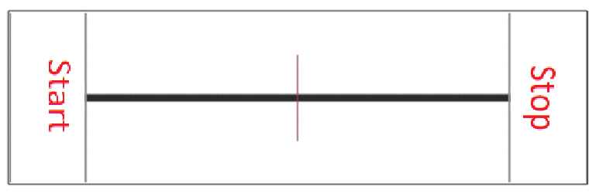
Этот этап подразумевает собой гонку до чек-поинта и обратно на скорость.
- Чек-поинт расположен на отметке «stop» и представляет собой вертикальную стену.
- Сход с дистанции – поражение.
- Пересечение средней линии – поражение.
- Финиш засчитывается только в случае пересечения линии «старта» после достижения чек-поинта.
- Объявляется 2 старта, после чего выявляется результат гонки:
  - Победа – 3 очка
  - Поражение – 0 очков
  - Ничья – 1 очко
- По результатам всех заездов, будет определены победитель и призеры.
- Формула 1
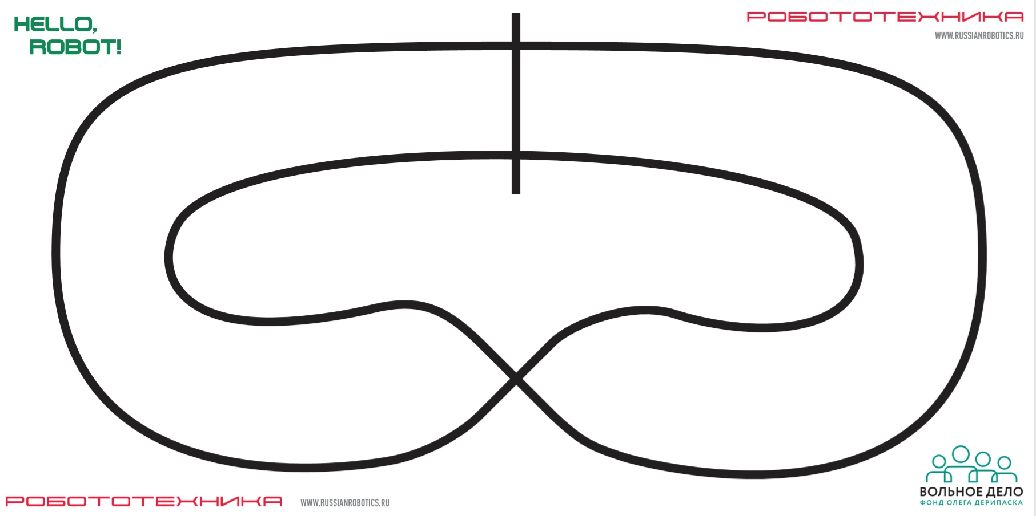
- Запускается параллельный старт, каждый участник обязан проехать полный круг.
- Сход с дистанции – поражение.
- Объявляется 1 старт, после чего выявляется результат гонки:
  - Победа – 3 очка
  - Поражение – 0 очков
  - Ничья – 1 очко
- По результатам всех заездов, будет определены победитель и призеры.

- Перетягивание каната

- Суть конкурса в перетягивании веревки длинной 15см, которые будут крепиться на карабины с обеих сторон
- Объявляется 1 старт, после чего выявляется результат соревнования:
  - Победа – 3 очка
  - Поражение – 0 очков
  - Ничья – 1 очко
- По результатам всех заездов, будет определены победитель и призеры.
- Сумо
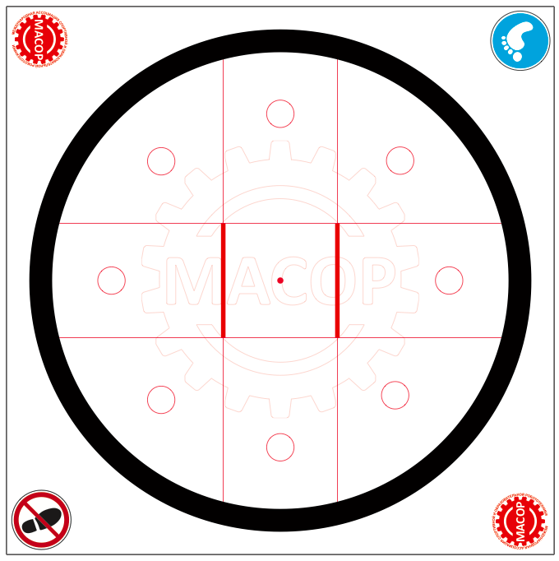
- 2 робота располагаются спиной друг к другу, после чего должны развернуться и вытолкнуть своего соперника за пределы ринга
- Роботы не управляются дистанционно.
- При блокировке обоих роботов – перезапуск. Если более 1 перезапуска победитель определяется по отдалению от центра.
- Объявляется 2 старта, после чего выявляется результат состязания:
  - Победа – 3 очка
  - Поражение – 0 очков
  - Ничья – 1 очко
- По результатам всех заездов, будет определены победитель и призеры.

